|  |  |
| --- | --- |
| **https://spb.ros-spravka.ru/upload/iblock/0ef/%D0%BB%D0%BE%D0%B3%D0%BE.jpg** | **ПРАВИТЕЛЬСТВО САНКТ-ПЕТЕРБУРГА**  **КОМИТТ ПО ОБРАЗОВАНИЮ**  **Санкт-Петербургское государственное бюджетное**  **профессиональное образовательное учреждение**  **«Радиотехнический колледж»** |

**ПРЕДМЕТНАЯ ОБЛАСТЬ**

**ПО ТЕМЕ: КИБЕРСПОРТИВНАЯ ОРГАНИЗАЦИЯ “ScaiLast”**

Выполнил Мокрушин Кирилл Александрович

Обучающийся 2 курса ИВ1-21 группы

По специальности Разработчик веб-сайтов и

мультимедийных приложений

2022г.

Оглавление

**1. Анализ предметной области** 2

**2. Проблема предметной области** 2

**Киберспортивная организация “ScaiLast”** 2

**3.** **Теоретическое описание информационной системы** 2

**4. Разработка диаграмм для информационной системы.** 3

**4.1. Диаграмма Use Case** 3

**4.2. Диаграмма Sequence.** 6

**4.3. ER-диаграмма.** 9

**4.4 Диаграмма Idef0.** 10

**5. Жизненный цикл информационной системы** 11

**6. Заключение** 13

# **1. Анализ предметной области**

Актуальность данной темы заключается в том, что в текущих киберспортивных турнирах очень много желающих поучаствовать, исходя из этого, заполнение информации о участниках бывает очень сложным. Данная информационная система позволит избавить турнирных организаторов от лишней работы, заполняя базу данных вместо них.

# **2. Проблема предметной области**

Проблема данной темы заключается в том, что по ходу рассмотрения заявок со стороны модераторов могут быть допущены ошибки и произойти потеря данных, так же безопасность такой системы достаточно низкая и любой злоумышленник может получить доступ ко всем данным, так же по ходу разбора заявок тратятся силы и люди, у которых была бы возможность улучшить организацию турнира.

# **Киберспортивная организация “ScaiLast”**

1. **Теоретическое описание информационной системы**

На сегодняшний день каждая киберспортивная организация стремится автоматизировать все турнирные процессы для успешной организации последующих турниров. Автоматизация турнирных процессов – это перевод типовых задач по организации турниров и стандартных операций под контроль программно-аппаратного комплекса. В результате высвобождаются ресурсы, что позволяет увеличить производительность труда и эффективность стратегического управления. Поэтому создание и развитие информационной инфраструктуры является одной из приоритетных задач любой организации.

Автоматизация регистрации участников – оптимизированная система, которая сможет вместо организаторов заполнять турнирную сетку по заявкам игроков, внося всю предоставленную информацию от игроков в текущую базу данных.

Целью работы является анализ и усовершенствование процесса регистрации участников на киберспортивный турнир.

В отличие от привычной системы регистрации, данная информационная система имеет некоторые преимущества:

* Уменьшение промежутка времени между приемом заявок и самим турниром
* Отсутствие утери данных участников
* С точки зрения организаторов упрощение приема заявок и их расфасовка
* С точки зрения автоматизации, заполненная турнирная таблица с помощью данной ИС позволит назначить матчи по соответствующим критериям.

# **4. Разработка диаграмм для информационной системы.**

## **4.1. Диаграмма Use Case**

*Описание бизнес-процессов организатора.* Клиент является участником предстоящего турнира “ScaiLast”, с которым взаимодействуют остальные лица. После отправления участником собственных данных, их получается модератор, который распределяет матчи между командами. Далее капитаны команд получают информацию о предстоящем матче информация размещается в соц. Сетях. После самого матча публикуется информация по результатам матча.

Для заданной предметной области мы строим диаграммы в Diagrams.net.

Согласно описанию бизнес-процессов организации, можно выделить следующих действующих лиц: главный администратор, модераторы, судьи, участники, повар, заявка ну и турнирная таблица.

Далее необходимо определить варианты использования системы и дать описание каждому из них:

1. Редактирование списка команд – модератор по полученным данным создает собственный список команд.
2. Подтверждение Гл. Администратором – модератор предает всю информацию Гл. Администратору для дальнейшего подтверждения данных турнира
3. Объявление информации о предстоящих матчах – Гл. администратор предает информацию участникам и средствам массовой информации.
4. Публикация информации о турнире в СМИ – СМИ начинают публиковать полученную информацию, о предстоящем турнире.
5. Получение информации участниками – Участники получают информацию о матчах от Гл. администратора.
6. Происходит анонс полного списка матчей – по полученным данным организатор публикует полный список матчей.
7. Сделать заказ через планшет – после того, как клиент определился, он делает заказ.
8. Накрыть на стол – официант накрывает на стол в зависимости от количества и вида заказанных блюд.
9. Приготовить заказ – получив марку на кухне, повар начинает готовить заказ.
10. Забрать заказ на кухне – когда заказ приготовился, официанту приходит код на пейджер, официант его забирает и передаёт клиенту за столик.
11. Рассчитать клиента – когда клиент готов расплатиться, он просит счёт и его рассчитывает кассир, либо он производит оплату через планшет.
12. Оплатить заказ – клиент оплачивает заказ (по карте или наличными)
13. Оставить чаевые – по желанию клиент оставляет чаевые.

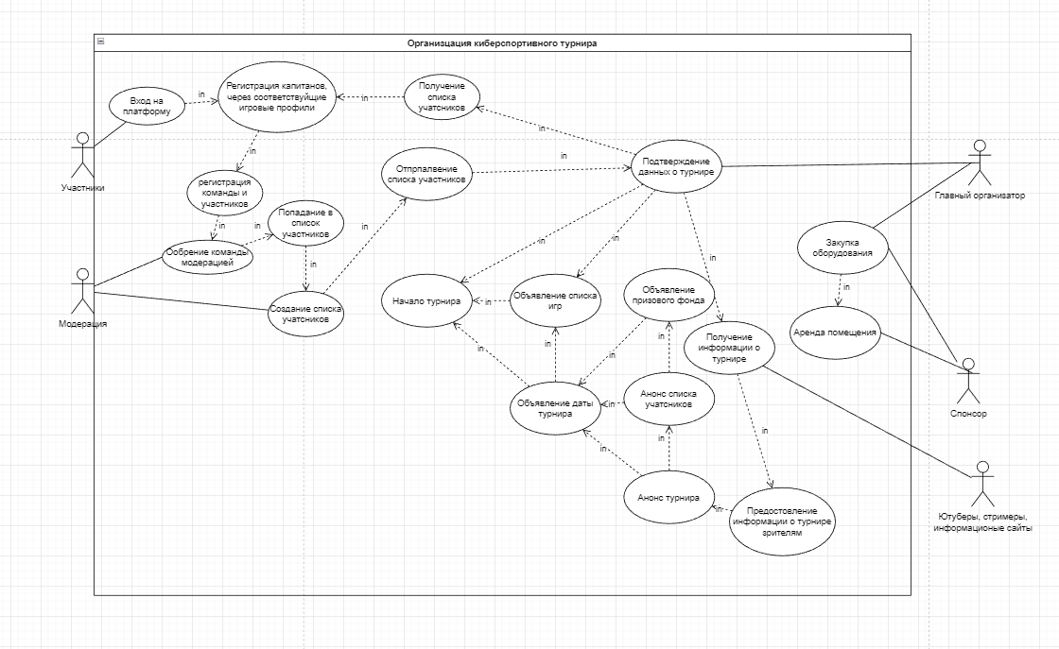

Основное назначение диаграммы вариантов использования – описание различных групп пользователей и их возможности в будущей программе.

## **4.2. Диаграмма Sequence.**

Диаграмма последовательности наглядно отображает временной аспект взаимодействия. Она имеет два измерения. Одно измерение (слева направо) указывает на порядок вовлечения экземпляров сущностей во взаимодействие. Крайним слева на диаграмме отображается экземпляр действующего лица или объект, который является инициатором взаимодействия. Правее отображается другой экземпляр сущности, который непосредственно взаимодействует с первым, и т. д. Второе измерение (сверху вниз) указывает на порядок обмена сообщениями.

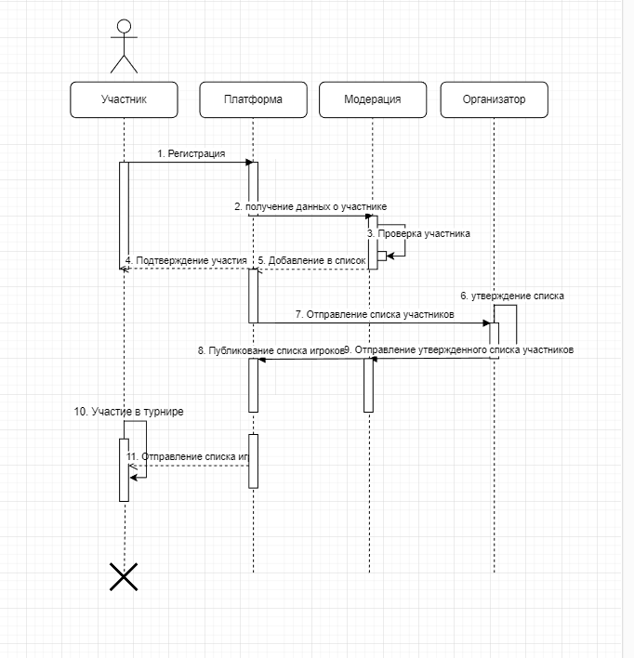

После изучения диаграммы вариантов использования необходимо проанализировать ее составные части. Наиболее важными из них являются варианты использования, осуществляемые участниками.

Описание сценария данных действий включает следующие действия:

|  |  |  |  |
| --- | --- | --- | --- |
| № | Участник – отправитель сообщения | Участник – получатель сообщения | Название сообщения |
| 1 | Участник | Платформа | Регистрация |
| 2 | Платформа | Модерация | Получения данных о участнике |
| 3 | Модерация | Модерация | Проверка участника |
| 4 | Платформа | Участник | Подтверждение участия |
| 5 | Модерация | Платформа | Добавление в список |
| 6 | Организатор | Организатор | Утверждение списка |
| 7 | Платформа | Организатор | Отправления списка участников |
| 8 | Модерация | Платформа | Опубликование списка игроков |
| 9 | Организатор | Модерация | Отправление утверждённого списка участников |
| 10 | Участник | Участник | Участие в турнире |
| 11 | Платформа | Участник | Отправление списка игроков |

1. Участник проходит регистрацию на платформе.
2. Клиент делает заказ через электронное меню
3. Повара получают марку и готовят блюда.
4. Официант забирает заказ с кухни и отдаёт её клиенту.
5. Клиент просит счёт, и кассир его рассчитывает.
6. Происходит процесс и подтверждение оплаты с банком
7. Кассир даёт чек об оплате клиенту.

## **4.3. ER-диаграмма.**

Диаграмма классов UML является разновидностью статической структурной диаграммы, демонстрирующей классы системы, их атрибуты, операции (или методы) и взаимосвязи между объектами. В верхней части диаграммы задается имя класса. Посередине располагаются поля (атрибуты) класса. Нижняя часть содержит методы класса.

Зависимость обозначает такое отношение между классами, при котором изменение спецификации класса-поставщика может повлиять на работу зависимого класса, но не наоборот.

Ассоциация показывает, что объекты одной сущности (класса) связаны с объектами другой сущности таким образом, что можно перемещаться от объектов одного класса к другому. Ассоциация является общим случаем композиции.

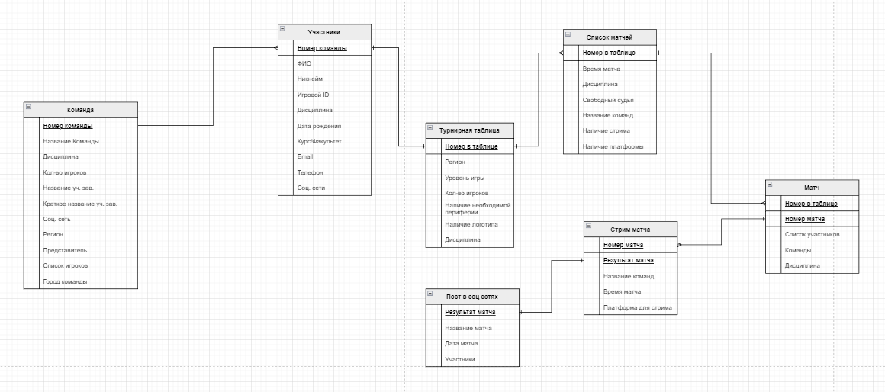

Важно определить начальный набор классов, установить между ними связи, указать основные данные, хранимые в объектах.

## **4.4 Диаграмма Idef0.**

Функциональная модель IDEF0 представляет собой набор блоков, каждый из которых представляет собой «черный ящик» со входами и выходами, управлением и механизмами, которые детализируются (декомпозируются) до необходимого уровня. Наиболее важная функция расположена в верхнем левом углу. А соединяются функции между собой при помощи стрелок и описаний функциональных блоков. При этом каждый вид стрелки или активности имеет собственное значение. Данная модель позволяет описать все основные виды процессов, как административные, так и организационные. Стрелки могут быть:

* Входящие – вводные, которые ставят определенную задачу.
* Исходящие – выводящие результат деятельности.
* Управляющие (сверху вниз) – механизмы управления (положения, инструкции и пр).
* Механизмы (снизу вверх) – что используется для того, чтобы произвести необходимую работу.

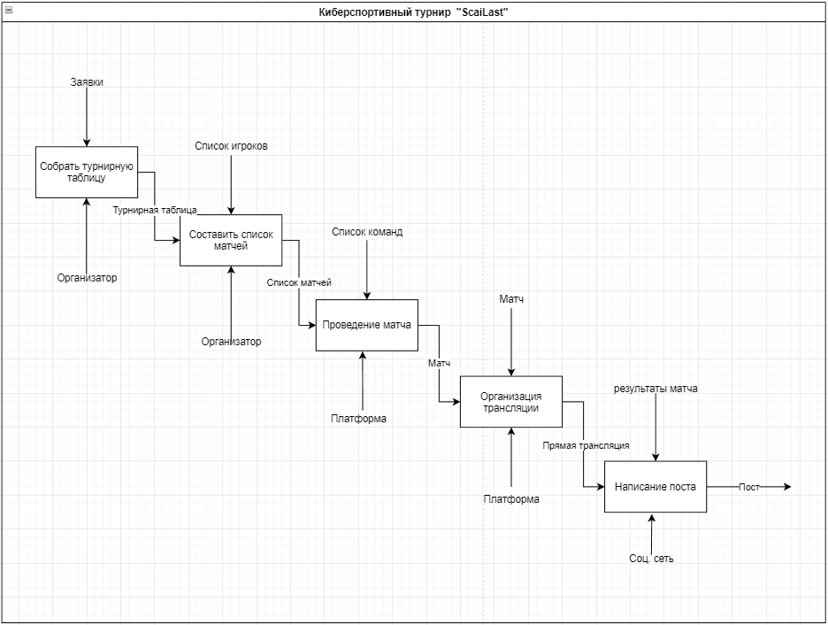

Рассмотрим более подробно процесс о приеме и оформлении заказов посетителей ресторана. На первом этапе отправляется заявка на ингредиенты, далее происходит поставка по определённым правилам. Посетитель выбирает блюда и заказывает их через электронное меню, марки передаются на кухню и повара начинают готовить заказ, о приготовленных блюдах сообщается официанту, и он выносит их посетителю, далее кассир приносит счёт и рассчитывает клиента, а также даёт ему чек об оплате. Все действия происходят по определённым правилам обслуживания посетителя. Приготовления блюд идут по рецептуре и нормам СанПиНа.

# **5. Жизненный цикл информационной системы**

1)Предпроектное обследование

Проведено сравнение и анализ конкурентов в области киберспортивных турниров и сформированы требования к информационной системе, которые позволят найти наиболее практическое решение. Требования:

* Создать платформу для принятия заявок
* Создать базу данных для платформы
* Создать свою сетку серверов для быстрого проведения матчей
* Сократить расходы на

Создано и утверждено техническое задание на проектирование системы

на основе анализа материалов обследования: предоставлены выше во 2 пункте.

2) Проектирование

Для реализации вышеуказанных требований предлагается решение проблемы: уменьшить работы модераторов или организаторов турнира, автоматизацией принятия заявок.

В данной информационной системе будет реализован способ автоматического заполнения данных о игроках и команд, данная информация будет заполнятся в таблицу с игроками.

3) Разработка ИС

Необходимо закупать на кухню современное оборудование, чтоб свести риски возникновения технических ошибок к минимуму, ибо на этом завязан весь процесс производства заказа.

Нанять программистов для создания БД для хранения информации о участниках на время проведения турнира и программы, которая будет заполнять данными таблицу.

4) Ввод ИС в эксплуатацию

По ходу ввода данной системы, мы сможем упростить работу всем организаторам киберспортивных турниров. Для этого требуется нанять специальных сотрудников или обучить текущую модерацию по работе данной информационной системы. Со стороны участников будет требоваться точная информация как команды, так и каждого участника в целом.

5) Эксплуатация ИС

Участникам будет предоставлен бланк, который необходимо будет заполнить данными команды и каждого участника по отдельности, данная информация будет отправлена на прямую без помощи сторонних лиц в защищенную БД, где будет хранится информация по всем участникам и командам целиком.

# **6. Заключение**

Успешная деятельность любой организации целиком и полностью зависит от инструментов и методов, которые руководители используют для организации его работы. Организация, которая активно развивается на рынке, может с огромным успехом справиться с современными темпами развития рынка и количеством имеющихся на нем конкурентов.

Можно сделать вывод, что проект по внедрению моей информационной системы прошел успешно.

Подводя итоги, можно сделать вывод, что поставленная цель исследования была достигнута.